Советы учителя-дефектолога родителям
Развитие осязания и тонкой моторики кистей и пальцев рук
Осязание* играет для ребёнка с нарушением зрения очень важную роль в познании окружающего мира.
Осяза́ние — одно из пяти основных видов чувств, к которым способен человек, заключающееся в способности ощущать прикосновения, воспринимать что-либо рецепторами, расположенными в коже

Наукой доказана прямая связь между развитием у ребёнка осязания, тонкой моторики рук и его интеллектуальным развитием.
Переход к школьному обучению требует наличия у ребёнка с нарушением зрения определенного уровня развития осязательного восприятия, силы и выносливости мышц кисти.
Старайтесь с пользой для развития детей проводить свободное время, развивайте творческие способности, эстетический вкус.
Внимательно вглядывайтесь в окружающий вас мир, умейте заметить и показать вашим детям все красивое в интерьере помещений, в одежде, во внешнем облике людей, вещей.
1. Научите своих детей модному сейчас рукоделию — макраме. Плетение узлов и узоров из них развивает мелкую моторику, осязание, память, внимание, воспитывает волю, создает благоприятный эмоциональный настрой — стимул для развития творческих способностей ваших детей.
Не выбрасывайте ненужные вам бельевые веревки, пришедшие в негодность лески, шпагат, пеньковые, шерстяные, хлопчатобумажные, шелковые, капроновые нитки. Их можно использовать для плетения полезных вещей в доме.
2. Формирование навыков осязания и развитие тонкой моторики происходит в различных видах предметно-практической деятельности. В домашних условиях ребёнку можно предложить:
- занятия лепкой пластилином или глиной, во время лепки укрепляется мускулатура пальцев, вырабатываются тонкие движения руки и пальцев, закрепляются навыки осязательного обследования;
-мозаика (мелкая и крупная);
-различные виды застёжек (пуговицы, кнопки, крючки, шнурки);
- различные коробки и разнообразные мелкие предметы (пуговицы, камешки, косточки и семечки от овощей и фруктов, различные зёрна);
- предметы из дерева, металла, пластмассы, тканей, стекла и др.;
- наборы веревок разной длины и толщины для завязывания и развязывания узлов, плетения косичек;
- свободные катушки дня наматывания на них ниток и веревок;
-конструктор пластмассовый и металлический;
-пирамидки, стаканчики — вкладыши.
- пособия для шнуровки: Игры-шнуровки являются очень эффективными тренажерами для мелкой моторики пальцев рук, помогают развитию речи и умственных способностей.
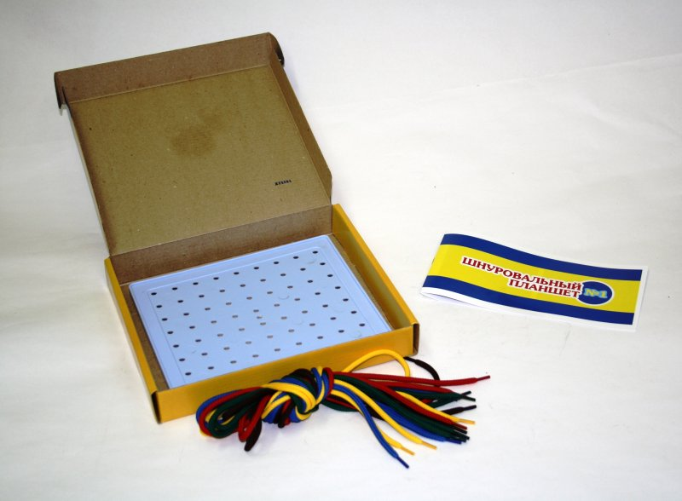
Одним из вариантов всевозможных игр-шнуровок являются шнуровальные планшеты, которые обладают большим потенциалом, позволяя вышнуровывать на плоскости контурные изображения различной тематики и степени сложности, что делает игрушку занимательной и полезной не только для трехлетних детей, но и для старших дошкольников. По сути, шнуровальный планшет это полноценный конструктор, возможности которого неисчерпаемы. Шнуровальный планшет можно с успехом использовать дома, в детском саду, на даче, брать с собой в поездку. Эта полезная игрушка должна быть у каждого ребенка 3-7 лет.
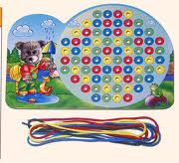
Стоимость шнуровательных планшетов в магазинах составляет примерно 60 р, а можно самостоятельно изготовить шнуровальный планшет, (Мастеркласс по изготовлению шнуровательного планшета можно найти на сайте http://www.olesya-emelyanova.ru/igry_svoimi_rukami-shnurovalnyj_planshet.html) . Ээто совсем не сложно и не займет много времени, а также доставит ребенку удовольствие, чувство участия, вовлеченности в процесс самостоятельной деятельности, будет стимулировать желание играть с результатом самостоятельного труда.

Варианты игр со шнуровальным планшетом. Основные приемы шнурования

Как и любая развивающая игрушка, шнуровальный планшет принесет пользу только, если вы будете правильно с ним заниматься и покажете ребенку все его интересные возможности. Для создания сюжетных контурных рисунков можно использовать два различных приема закрепления шнурка.
1. стежки, соединяющие два отверстия, находящихся на любом расстоянии друг от друга. Этот привычный прием позволяет создавать только прямые линии.
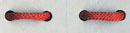
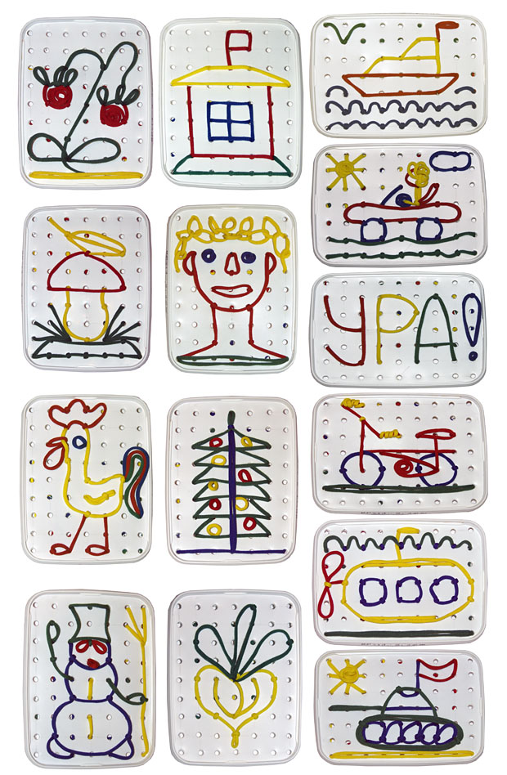
2 Закрепление одного шнурка на поверхности планшета с помощью другого. Закрепляющий шнурок продевается в отверстие, обхватывает закрепляемый и снова продевается в то же самое отверстие (так шьет швейная машинка). Этот прием позволяет создавать не только прямые, но и изогнутые линии, что значительно расширяет возможности для творчества.
После того как вы поможете ребенку освоить эти приемы шнурования, дети старше 3 лет могут играть с планшетом самостоятельно, создавая все более сложные, новые сюжеты.
Несмотря на простоту приемов, возможности шнуровального планшета очень велики и разнообразны. С помощью шнурков можно вышивать растения, животных, предметы, технику, архитектурные сооружения и многое другое. Готовые примеры можно в огромном количестве найти в интернете.
Также планшет гигиеничен – его можно мыть с мылом, а шнурки стирать.
Развивающие занятия должны проходить в свободной непринужденной обстановке, у детей необходимо развивать интерес к осязанию, радость познания. Это в дальнейшем является предпосылкой успешного обучения в школе.

